


※出發日期：2013年05月29日
★丹陽大明渡假村
丹陽大明渡假村坐落於散布著丹陽8景、忠州湖、小白山、古藪洞窟、求仁寺等中部圈知名觀光景點的中心，集休養與運動休閒於一身，廣受眾人歡迎。「水世界」為丹陽大明渡假村獨有的特別設施，重新施工完成的圓頂，讓這裡成為一年四季都可使用的家族健康設施。水世界所使用的天然碳酸水抽取自地底750公尺下的岩盤，設有戀人池、碳酸水池、檜木池、活動池與全韓國最佳的按摩池設施，可感受前所未有的趣味，碳酸水與健康池更能洗刷掉都會生活中累積的疲勞。

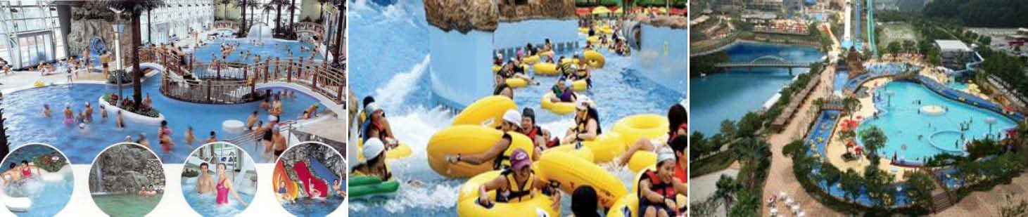

★愛寶樂園
✿【五種主題公園】環球市集、美洲探險、魔術天地、歐洲探險、動物造型園。不同季節展開各種慶典及活動。
✿【全球最高坡度，韓國首建的木製雲霄飛車"T EXPRESS"】許多喜好刺激的年輕人們爭瘋前往 。77度陡坡上滑下的刺激體驗與長達3分的快感是其最大特色。 ✿【鮮花狂歡節】3月底到6月初舉辦花卉嘉年華會。從充滿清香之春天氣息的鬱金香花園到撫媚可愛的玫瑰花園，不只有美麗的春花可欣賞，還預計有各項可看可玩的豐富活動。 ✿【歐洲嘉年華慶典】大約每年3月中旬~6月中旬，為期3個月。18世紀法國皇宴的凡爾賽宴會、童話人物紛紛登場的魔法列隊、萬盞燈火點綴的月光秀等皆被搬上嘉年華會上。

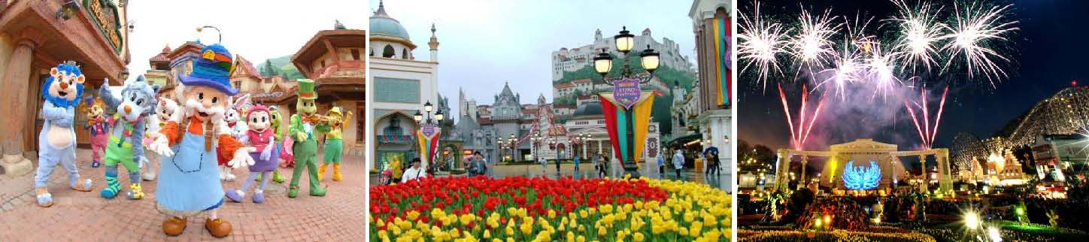



★
BIBAP
嗶
霸
拌
飯
秀

於2010年在世界表演藝術節：愛丁保國際音樂遊戲劇節Edinburgh International Festival of Music and Drama中演出的。韓國的代表食物拌飯是將多樣化的食材放進飯中均勻攪拌，口味協和又極具特色，其中的各種味道讓你吃過後就難以忘懷。以‛拌飯‛來作為全球化時代融合及象徵世界協調的代表性食物是毫不遜色的，並透過音樂劇<Bibap>來讓觀眾徹底的了解其中深義。拌飯製作過程中發出的聲音－從清洗食材到切菜、炒菜再吃進嘴裡等，透過Beatbox和無樂器伴奏的方式來呈現。調製拌飯的模樣也以B-Boy、韻律有氧舞蹈及截拳道等武術功夫來展開連動的舞蹈和姿勢，就像是結合了多種元素的拌飯材料一樣的意義如此協調合適。
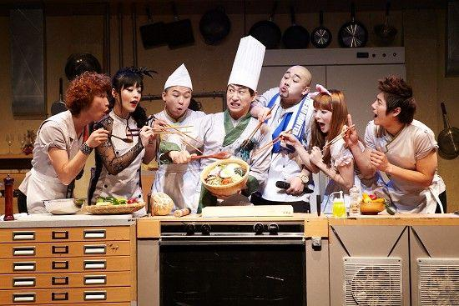

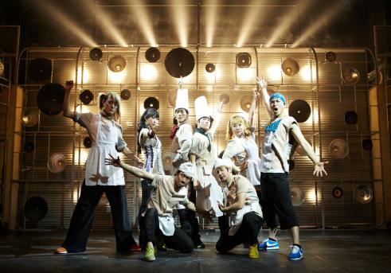
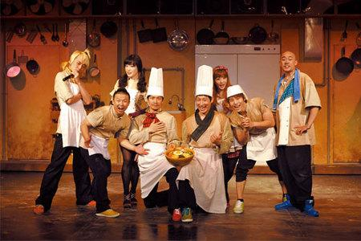
★普羅旺斯村
自1996年以品格高雅的法國餐廳為起始，陸續開設富有韓國風味的涮涮鍋餐廳、世上最美麗的花園烤肉餐廳、能夠滋潤生活的設計空間普羅旺斯生活館、甜美芬芳的香草館、視覺空間流行館、歐風麵包店及咖啡店等主題型的休閒村。 普羅旺斯村在獨立的建築裡，將擁有各自概念經營的商店連結在一起，設計並製作專屬普羅旺斯村內餐廳與咖啡店所使用餐具的陶瓷工房；主導普羅旺斯村的設計，以手繪陶瓷器為中心，販賣和流通裝飾商品的生活館；製作顧客們飯前喜愛吃的麵包，口味正統的歐風麵包店。以各自獨立的個體發揮出色的創意力，各家商店帶著最大的競爭力認真的經營。另外，生活館內有陶瓷器店、花店及芳草店等；流行館有則是流行服飾店、鞋店及裝飾精品店等，每棟建築按照領域區別經營，在各自獨立的經營型態下相互融和。普羅旺斯的休憩空間－芳草庭園專門提供多樣化的文化公演及各式體驗活動等。
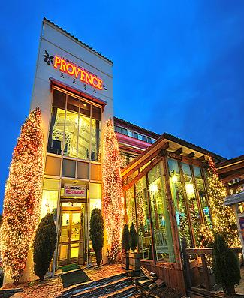
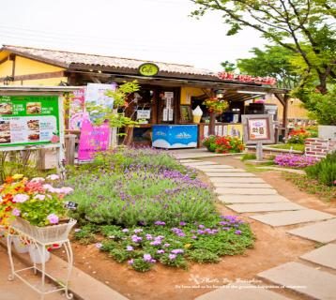
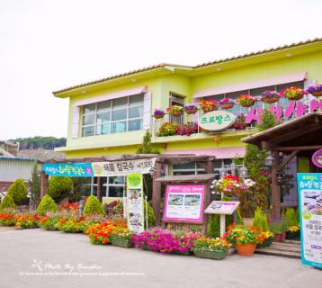
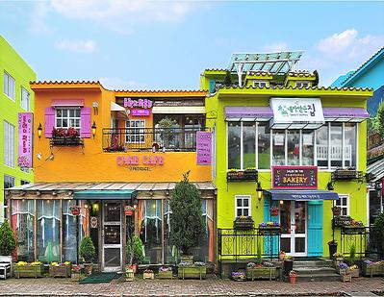

日期 | 航班 | 地點 | 起飛時間 | 到達時間
05/29 | AE 960 | 高雄/仁川 | 16：05 | 19：35
06/03 | AE 961 | 仁川/高雄 | 20：35 | 22：35



Day1 高雄→仁川

今天來到高雄小港國際機場航空公司櫃臺前集合，由專業的領隊幫您辦妥登機的各項手續，搭乘豪華班機飛往韓國國際機場仁川，抵達後由本公司駐韓代表熱情的歡迎您踏入這期待已久的國度～韓國。隨後搭車前往飯店休息。
✽早餐：X 午餐：X 晚餐：機上簡餐 宵夜：韓式飯糰
✽住宿：梧木橋COOP、RIVER PARK、汝矣島、RITCHEN、DREAM、NAVI STAR K.S 或同級

Day2 學校參訪：慶旼大學、慶旼高中(10:00-15:00) ─南山公園─南山塔夜景(含上 塔電梯券)─弘大畢卡索街

【南山公園】：韓劇《巴黎戀人/花漾男子》拍攝地，位於首爾市中心，樹木繁茂適合散步。公園內有八角亭和朝鮮時代的烽火臺，以及可俯瞰首爾市區的首爾塔，風景非常優美。 【N首爾塔】：俗稱首爾塔、南山塔，位於韓國首爾特別市龍山區的南山，高236.7米，建於1975年，是韓國著名的觀光點。2005年首爾塔耗資15億韓圓進行7個月的改裝工程，於2005年12月9日重新開幕。並易名為N首爾塔。塔上燈光將按季節與主題而變動。塔上設有旋轉餐廳、咖啡室及展望台。N首爾塔具備多項最新型尖端科技設施，不傴只是簡單的展望台，也可以說是名符其實的複合性文化空間，希望為遊客帶來更多樂趣並且提供一個可以充分休息的舒適空間。
【弘大畢卡索街】：首爾市的年輕人，在選定約會場所時，最常選擇的就是弘大、梨大、江南等地方，在弘益大學附近有外國人聚集的咖啡廳和PUB，以美術大學聞名的弘益大學一帶，是結合青春與藝術的空間，又被譽為畢卡索街。這裏有風格獨特的咖啡廳融合成異國情調，光在這裏散步就能讓人完全沉浸到藝術的氣氛中。

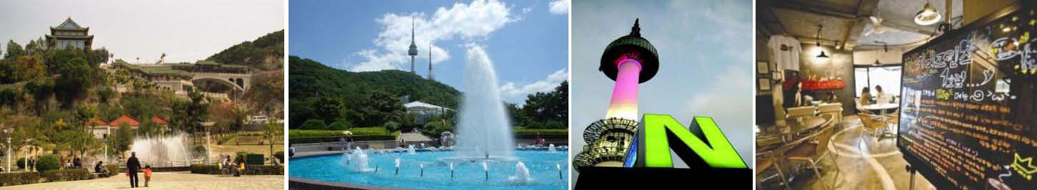

✽早餐：內用早餐 午餐：韓式烤肉+季節小菜 晚餐： 大長今牛黃鴨+魚子拌飯 ✽住宿：梧木橋COOP、RIVER PARK、汝矣島、RITCHEN、DREAM、NAVI STAR K.S 或同級

Day3 學校參訪：松谷高中(10:00-15:00) ─忠州湖遊船(含船票)+ 丹陽八景─ 丹陽大明水世界AQUAWORLD(含門票自由券)

【忠州湖遊船】：忠州湖是韓國最大的多功能水壩，為緊連忠州、堤川、丹陽的人工湖泊。忠州湖週邊有月岳山國立公園、丹陽八景、清風文化財團區等著名旅遊景點，忠州湖遊覽船一共設有5個渡口碼頭，每達可啟航人數(約10名)以上即可乘船出港。
【丹陽八景】：丹陽八景指的是以風景秀美而聞名的下以岩、中以岩、上以岩、舍人岩、龜潭峰、玉筍峰、島潭三峰、石門等丹陽的八處景點。丹陽八景是朝鮮時期（1392－1910年）的多名學者休閒之地，有許多頗有來歷的歷史文化名勝。小白山、錦繡山、道樂山的山谷中都有奇岩怪石頗爲壯觀，又有清水流經，形成衆多瀑布。其中最美麗和有名的要算是島潭三峰。島潭三峰是聳立在呈"S"形彎曲的南漢江中心部位的三塊岩石。在河流中心有三塊岩石聳立的景致大概只能在此才得一見。這裡有一個傳說。三塊岩石中中間的那塊大岩石是夫峰（又稱將軍峰），右邊的是妻峰（又稱兒峰），左邊的叫妾峰（又稱女兒峰），傳說就是有關這幾個名字


的
。
過
去
有
對
夫
婦
相
親
相
愛
地
生
活
著
，
但
膝
下
無
子
。
爲
了
生
兒
育
女
，
只
好
娶
了
一
妾
，
但
這
個
小
妾
一
懷
上
孩
子
就
虐
待
和
嘲
諷
正
室
。
上
天
看
了
後
就
把
他
們
都
變
成
了
石
頭
。
也
許
正
因
爲
有
這
樣
的
傳
說
，
三
塊
岩
石
按
順
排
列
，
實
爲
奇
觀
。

【丹陽大明水世界】：具有輕快和朝氣且有高級的氣氛，總面積7萬7百25帄米。大廳65.8帄米，內部空間572.7帄米，外部空間68.6帄米的阿酷瓦和外界休閒泳池連接在一起，構成全能主題公園式水上遊戲城，是家庭和情侶們的歡樂空間，這裏四季均以不同的形象展現在您面前。溫泉水溫保持49度恆溫，有兒童池、按摩池、SPA噴柱、滑水道、紅外線烤箱、…等，讓您盡情享受溫泉泡湯之樂趣。＊＊請自備泳裝、泳帽＊＊。

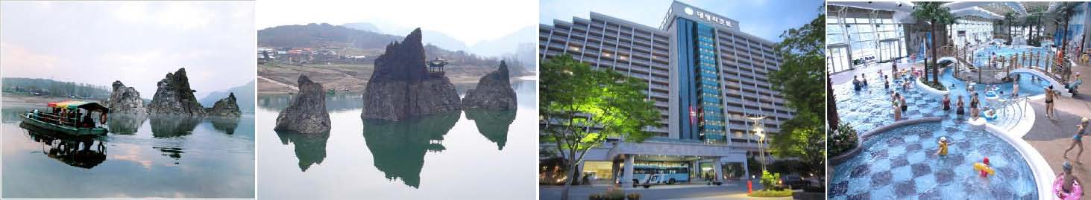

✽早餐：內用早餐 午餐：石鍋拌飯+涮涮鍋 晚餐：韓式炭火烤肉+季節小菜 ✽住宿：丹陽大明渡假村(4人一戶) 或同級

Day4 驪州OUTLET─明成皇后故居─水原華城─愛寶樂園(含門票自由券)+四季花園 +FRIENDLY MONKEY VALLEY夢幻猴子谷+夜間月光遊行+夜間雷射煙火秀

【驪州OUTLET】：驪州名牌折扣購物中心由美國暢貨中心市場的龍頭「西蒙地產集團」與新世界切爾西共同打造，為韓國第一家名牌暢貨中心。充滿異國情調的建築物分為A、B兩棟，可在購物的同時欣賞戶外景觀。這裡有Bally、Burberry、BOTTEGA VENETA、COACH、D&G、Escada、Fendi、Salvatore Ferragamo、GUCCI等140多個知名品牌賣場，常年以定價折扣25~65%的優惠價格販售。除了時尚精品之外，更有Le Creuset、Royal Copenhagen等生活用品品牌與美妝品牌進駐，倩碧、MAC、雅詩蘭黛等的國外美妝品牌中，部分產品甚至比免稅店還要便宜，廣受眾人歡迎。此外，設有500席規模的美食區與日式、家庭式餐廳等4間餐廳，在購物之餘，還能夠享受美味餐點。
【明成皇后故居】：為朝鮮第26代君主高宗的妻子，明成皇后從出生到8歲為止生活的故居，現設有紀念館開放給一般遊客參觀。明成皇后於1895年10月8日凌晨，遭到日本人刺殺身亡。高明的外交能力、及為了維持朝鮮自主性而極力促進開放與改革，是位相當了不起的女性。明成皇后故居於1995年修建完工，由行廊房、舍廊房、別堂館等3座建築物組成。另外也在明成皇后帅時讀書的房間地點，設置了明成皇后誕生紀念碑。在明成皇后故居前還設有紀念館，展示各種與明成皇后相關的資料、遺物等。此外還設有161席座位的公演場，播放明成皇后相關影片。
【水原華城】：《世界文化遺產》1997年12月被聯合國教科文組織認定為世界文化遺產。水原華城城牆全長5.52公里，安裝了各種在其他城內看不到的軍事設施。城牆上方建造了女牆，上面有多個射擊口，可以既掩護自身，又能監視和攻擊敵人。
世界排名第七大的主題樂園【愛寶樂園】：是[紅豆女之戀]拍攝地之一，也是韓國最大的遊樂園，是三星(SAMSUNG)旗下的事業!傳說是三星總裁為了他的寶貝孫子而建造的!
佔地面積達450萬餘坪的愛寶樂園位於京畿道龍仁市，是結合休閒、娛樂、教育和文化於一身的渡假勝地。愛寶樂園主要是由環球市集、美洲探險、魔術天地、歐洲探險及野生動物園共5種主題園區所組成，每個園區都會隨著季節的不同展開各式歡樂慶典活動。環球市集裡處處可見伊斯蘭、西班牙、印度等世界各地新奇美麗又壯觀的建築物，可以說是歷史與文化的教育空間。擁有30餘種最新景點的美洲探險內，到處充滿冒險與刺激，以美國西部為背景深受年輕人歡迎。魔術天地則是擁有全球唯一以伊索寓言故事為主題設計而成的"伊

索
童
話
村
"
，
同
時
也
是
小
孩
子
們
的
最
愛
，
在
伊
索
童
話
村
裡
還
有
伊
索
老
爺
爺
的
餐
廳
，
各
個
童
話
故
事
為
主
題
的
遊
樂
設
施
及
龜
兔
賽
跑
庭
院
等
，
讓
人
彷
彿
置
身
於
童
話
世
界
中
一
般
。
至
於
在
歐
洲
探
險
區
內
，
有
著
全
球
最
高
坡
度
，
也
是
韓
國
首
創
的
木
製
雲
霄
飛
車
"T EXPRESS"
，
許
多
喜
好
刺
激
的
年
輕
人
爭
瘋
前
往
搭
乘
。
"T EXPRESS"
也
創
下
世
界
各
地
多
項
新
紀
錄
，
深
受
全
球
雲
霄
飛
車
迷
們
的
好
評
，
在
77
度
陡
坡
上
滑
下
的
刺
激
體
驗
，
以
及
過
程
長
達
3
分
鐘
的
快
速
感
更
是
其
最
大
特
色
。
另
外
佔
地
1
萬
5
千
帄
方
公
尺
，
約
210
餘
種
共
2,500
多
隻
動
物
所
居
住
的
野
生
動
物
園
，
也
是
來
到
愛
寶
樂
園
千
萬
不
可
以
錯
過
的
。
有
野
生
動
物
園
專
車
載
著
遊
客
們
近
距
離
欣
賞
獅
子
、
老
虎
、
黑
熊
等
猛
獸
實
際
生
活
面
貌
。
此
外
愛
寶
樂
園
一
年
之
中
都
會
舉
辦
各
式
各
樣
不
同
主
題
型
態
的
活
動
慶
典
及
以
具
有
韓
國
最
高
水
準
的
超
大
型
遊
樂
設
施
為
傲
，
並
且
在
2005
年
愛
寶
樂
園
更
榮
獲
世
界
主
題
遊
樂
原
協
會
(IAAPA)
所
頒
發
之
最
佳
花
車
遊
行
部
門
大
獎
，
讓
樂
園
中
的
花
車
遊
行
演
出
實
力
而
受
到
世
界
級
的
客
觀
認
證
。

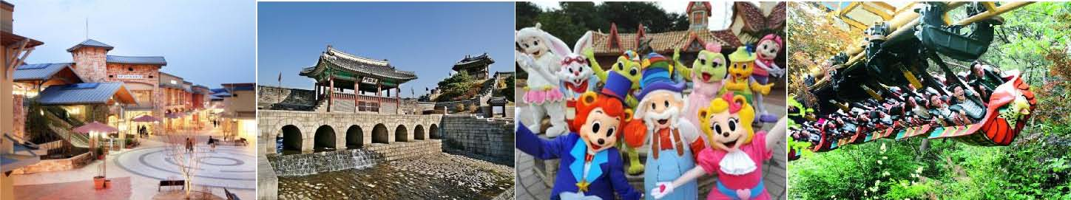

✽早餐：內用早餐 午餐： 部隊火鍋+季節小菜 晚餐：紅班長馬鈴薯燉豬骨湯+季節小菜 ✽住宿：梧木橋COOP、RIVER PARK、汝矣島、RITCHEN、DREAM、NAVI STAR K.S 或同級

Day5 景福宮─雕刻公園─北村韓屋村─三清洞─新村女人街─青瓦台(韓國總統 府)+青瓦台舍廊房(韓國總統府博物館)─明洞逛街─BIBAP嗶霸拌飯秀

【景福宮】：(史蹟第117號)是5大宮闕中，規模最大、建築設計最美的宮闕。壬辰倭亂(1592~1598)期間，景福宮內大多數的建築物皆被燒毀，高宗(1852~1919)時期在興宣大院君的主導下，重新修建了約7,700間建築物。景福宮中最具朝鮮時期代表性建築物的慶會樓與香遠亭的蓮花池，至今仍保有當時的樣貌，勤政殿前的石階與石雕等，都是當時雕刻藝術的代表。
【雕刻公園】：位於濟州原始林中，1987年10月開放。占地面積約13萬坪，是一個綜合性的藝術中心，展出著160多件雕刻作品。濟州雕刻公園正門館入口處種有70年的夏桔樹，令人立刻感覺到濟州的風土味，也為公園帄添了幾分韻味。公園正門入口處有一座三角塔，這是雕刻公園的象徵，在不同的位置或是不同的天氣中看塔，塔身玻璃中的影子都會有所不同。 這裡展出了160多件雕刻作品，主題是自然和藝術的相會以及自然與人的相會。公園內有瞭望台，可遠眺山房山、漢拿山以及國土最南端的馬羅島。這裡還舉行各種演出，並有各種服務設施，在欣賞作品後可在此愉快地休閒。
【北村韓屋村】：位於景福宮、昌德宮和宗廟之間，是在首爾有著600年歷史的韓國傳統居住區。自古以來由苑西洞、齊洞、桂洞及嘉會洞、仁寺洞等構成的此地，位於清溪川和鐘路的北方，因此被稱為‚北村‛。在當時是王室的高官們或貴族人士居住的高級住宅區，因而非常有名。裡面的住宅全是朝鮮時代的青瓦房，作為上流層的構造形態保存至今。
【三清洞】：是首爾內充滿獨特風味的街道之一。左右座落有朝鮮時代王族居住的景福宮與別宮之昌德宮，北有青瓦台，南有仁寺洞，為首爾區內風水最佳的地點之一。自古山水相伴，自然景觀優美，山明水秀，居住在此的人們也人品優良，因而此地被‘三清洞’。
【新村女人街】：位在首爾中心西邊的新村是聚集了韓國私立大學的代表性大學商圈。一般稱為‘新村大學商圈’，其中又以地鐵2號線新村站和梨大(梨花女子大學)站之間一帶的街頭更為著名。這裡的大學商圈極為典型，帶領年輕氣息與流行的時尚小品，價位由高到低，滿目玲瓏，是許多年輕女生購物非去不可的地方。主要以美容沙龍、時尚服飾小店、咖啡廳和小吃街等為主。您可以在新村充分感受到大學商圈特有的青春、自

由
風
氣
以
及
任
何
時
刻
都
人
聲
鼎
沸
的
熱
鬧
活
力
。
最
近
成
立
的
大
型
購
物
中
心
讓
附
近
小
街
稍
嫌
改
變
，
但
是
符
合
年
輕
女
生
的
商
店
裝
潢
及
各
種
商
品
等
，
是
梨
花
女
子
大
學
街
頭
才
能
感
受
得
到
的
特
色
。

【
青
瓦
台
】
：
南
韓
總
統
府
，
一
到
青
瓦
台
首
先
會
看
到
的
是
主
樓
的
青
瓦
。
青
瓦
臺
主
樓
背
靠
北
岳
山
，
青
瓦
與
曲
線
型
的
房
頂
相
映
成
趣
，
非
常
漂
亮
。
就
像
青
瓦
台
代
表
韓
國
一
樣
，
青
瓦
和
曲
線
型
設
計
的
房
頂
則
代
表
著
青
瓦
台
。

【青瓦台舍廊房】：位於韓國總統居住的青瓦臺內側，打造成民眾隨時可體驗總統辦公的空間。
【明洞商圈】：明洞擁有吸引人群的獨特魅力，不管是要買飾品、運動鞋、皮鞋、靴子，或是中高價的商品，在明洞都可以找得到。明洞最大的優點就是能夠享受在戶外逛街購物的休閒自在，而且各種款式和尺寸的商品應有盡有，使它成為逛街的首選，必去的景點，並讓購物客都能留下美好的記憶。
【BIBAP嗶霸拌飯秀】：於2011年五月強勢登場，由《韓國總統夫人》強推薦之國際表演秀，此表演是韓國農林水產食品部、三星集團及韓餐世界化推進團聯合共同企劃推進之節目。此節目是由曾擔綱默劇《Jump》和《亂打》的導演的崔基（音），製作以拌飯為題材的節目，在默劇中最關鍵的是以Beatbox(口技)和無伴奏合唱來表現、切菜、炒菜、淘米的聲音，均出自演員的嘴。這是描寫廚師們逐漸中了烹飪交響曲的毒，身體不由自主地隨著節奏擺動做拌飯的喜劇，故事情節有趣易懂，歡樂刺激、驚喜連連、全程80分鐘絕無冷場，帶您從掌聲與笑聲中，一窺韓國飲食與文化之奧妙，推展韓食為世界五大飲食之一。此秀於英國“愛丁堡藝術節”表演佳評如潮：EdingburghSpotlight、Metro、The Scotsmam、The List…等等均報導，將韓國傳統料理拌飯提升到國寶級的演出，完美的創作排演，喜劇性的詮釋，有趣的身體語言表現，看完演出的觀眾，積極推薦此表演，絕對是大家願意看的佳作。

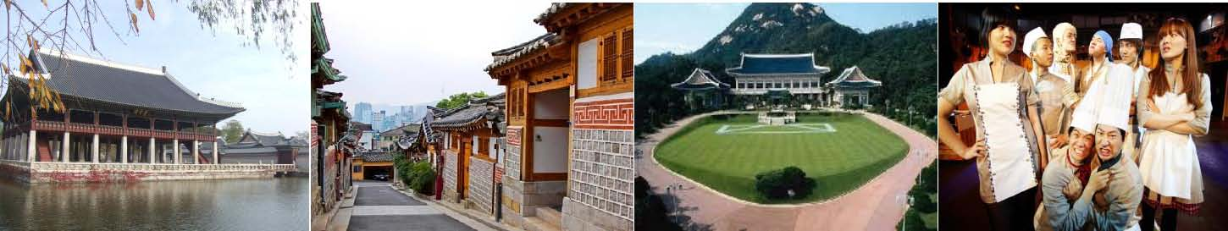

✽早餐：內用早餐 午餐： 部隊火鍋+季節小菜 晚餐：紅班長馬鈴薯燉豬骨湯+季節小菜 ✽住宿：梧木橋COOP、RIVER PARK、汝矣島、RITCHEN、DREAM、NAVI STAR K.S 或同級

Day6 普羅旺斯村─HEYRI藝術村─三星 d’light未來展示館─東大門市場─ 清溪川─土產店─仁川/高雄

【普羅旺斯村】：位於京畿道坡州市一座美麗而又寧靜的小山上，自1996年以品格高雅的法國餐廳開始，陸續開設富有韓國風味的涮涮鍋餐廳、世上最美麗的花園烤肉餐廳、能滋潤生活的設計空間普羅旺斯生活館、甜美芬芳的香草館、視覺空間的流行館、歐風麵包店及咖啡店等主題型的休閒村。
【HEYRI藝術村】：是一個集合韓國國內多位作家、藝術家、製作人、建築家及音樂家等作品創作而成的一個藝術村。因此在藝術村裡，無論是住宅、工作室、美術館、博物館都極具設計新穎感。有些藝術家們在Heyri文化藝術村內創作，並且也在現場販售作品。自2005年起，Heyri文化藝術村內的博物館、展示館、音樂廳等建築物約有40多棟，預估在3~4年之內可以增加到400多棟。Heyri文化藝術村內也有許多兼具展示館及咖啡廳、餐廳的休憩設施。Heyri藝術村內一直維持著與大自然共存的理念，所以藝術村內所有的建築物都不建蓋超過三層以上，外觀也都是各有風格特色，以致建築本身就可以稱得上是一件藝術品。
【三星d’light未來展示館】：用一句話來概括d’light，那就是體驗和感受我們夢想的數碼世界的地方。不要以為它只是一個企業的宣傳館，d’light還是展開未來夢想的空間。d’light是‚digital(數碼)‛和‚light(光)‛的合成詞，意思是照亮數碼世界之路的光。在這裏，我們能夠發現數碼世界之路。位於瑞草洞江南站旁邊的三星電子本館的d’light共設有3個展廳，總面積2700㎡，是個人人都能方便、自由地體驗三星電子最尖端產品

的
空
間
。
2008
年
12
月
3
日
開
館
至
今
還
不
到
1
年
的
時
間
內
，
訪
問
人
數
已
達
到
了
25
萬
人
次
。
曾
接
待
了
哈
佛
的
甘
迺
迪
學
院

、
麻
省
理
工
大
學
的
斯
隆
商
學
院
等
海
外
著
名
商
業
學
校
的
學
生
們
，
以
及
法
國
國
務
部
長
娜
塔
麗
·
莫
裏
采
、
俄
羅
斯
塔
斯
社
社
長
維
塔
利
·
伊
格
納
堅
科
、
花
樣
滑
冰
女
王
金
妍
兒
等
各
界
貴
賓
。
目
前
，
這
裏
還
成
為
了
外
國
遊
客
和
學
生
實
習
旅
行
等
團
體
遊
客
的
必
到
之
地
。

【東大門市場】：《韓國最大露天市場》是最大的批發零售購物區。從絲綢、衣服、鞋子、運動用品、配管工具、電器產品、辦公室用具、玩具等，想像到的應有盡有，想買的東西，都可以在東大門找到。
【清溪川】：清溪川沿著首爾中心街道潺流，因此在清溪川周邊不傴美術館、博物館林立，暢遊清溪川的同時，還能順道參觀古宮，兩旁餐飲店多元，提供您歇息的好去處。韓國觀光公社的旅遊諮詢中心及附設的韓流館、東大門購物商城等也都座落在清溪川沿線上。此外首爾市府還精心安排了文化遺產解說員同行，絕對能讓您「走」出一個知性又有趣的清溪川行。
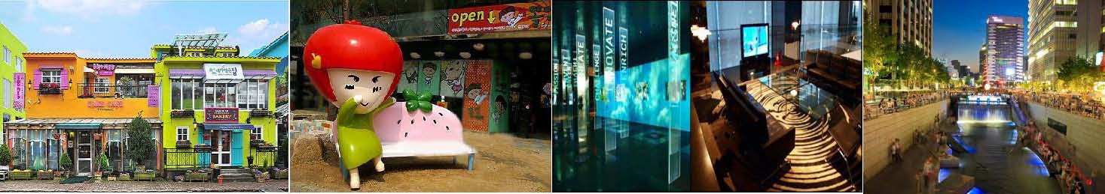

✽早餐：內用早餐 午餐：魷魚豬肉燒烤+季節小菜 晚餐：人蔘燉雞+麵線+人蔘酒+季節小菜 ✽住宿：溫暖的家

飛揚綜合旅行社 蔡秉翰、蘇志成、李雯鳳
台南市文南路51號2樓 TEL：06-2653536 FAX：06-2654589


